
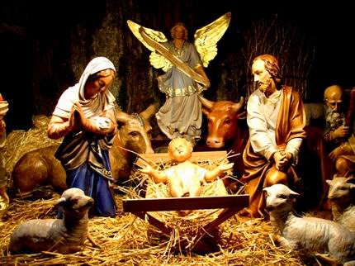


Concorso presepi 2009

Prepara il tuo presepe (se lo hai già preparato devi solo iscriverti) e iscriviti al più presto presso la tua catechista, il bar dell'oratorio o da don Egidio!

Premieremo il presepe più originale, quello costruito con materiali alternativi, il più grande, quello più luminoso e... quello più …!!!?!

Termine iscrizioni: domenica 20. La giuria passerà nel pomeriggio di martedì 22 o mercoledì 23 dicembre

La premiazione avverrà mercoledì 6 gennaio 2010 alle 15.00

- - - - - - - - - - - - - - - - - - - - - - - - - - - - - - - - - - - - - -

COGNOME ………………………………. NOME …………………………………………

CLASSE ………………….. TEL. …………………………………….
ABITO IN VIA …………………………………………….. N° …………..

PASSATE MARTEDì 22  MERCOLEDì 23 

FIRMA DEL “PRESEPISTA” FIRMA DI UN GENITORE

……………………………………………………….. ………………………………………………………

